Teherautó projekt

Koncepció

A projekt egy fuvarcéget segítő adminisztrációs-, és dolgozókat eligazító segédprogram lesz.

Két különböző “módja” lenne: egy az menedzsereknek és egy a fuvarosoknak. Az menedzser mód-ban lehet adminisztrátori feladatokat ellátni pl:

* Alkalmazottak kezelése
* Teljesített és jelenleg lefolyó munkák állapotának megtekintése
* Múlt-, jelen- és jövőbeli fuvarok “órarendszerű” felületen levő ábrázolása
* Új munkák kiadása
* Új járművek felvevése
* Meglévő járművek adatainak módosítása megtekintése (biztosítások, alkalmazottak adatai, más cégektől bérelt járművek információinak megtekintése - ebbe beletartoznak a szerződések)
* Szerződés-sémák generálása
* Incidensek feljegyzése, sérülések megtekintése
* Alkalmazottak szabadnapjainak kezelése/megnézése
* Alkalmazottakkal való szöveges kommunikáció*
* Stb...

A fuvarosoknak készített mód pedig tartalmaz mindent amire egy a cégnél dolgozó fuvarosnak szüksége lehet pl:

* Időtábla megtekintése
* Balesetek, sérülések bejelentése
* Munkák részleges kezelése/leadása
* Integrált térkép használata
* Szabadnapok kérése/intézése a programon belül
* Menedzserekkel, felettesekkel való szöveges kommunikáció*

UI

Ahogy a képeken is látható, a program felhasználói interfésze hasonlítani fog a Krétához, a fókusz az a pontosságon és modularitáson, emellett a könnyű kezelhetőségen lesz. A programnak lesz egy sötét és világos módja.

A felhasználónak arra is lesz lehetősége, hogy a színsémát magának állítsa be (elsődleges, másodlagos és kiegészítő stb… színekkel), vagy választhat a beépített színsémák közül.

Adatbázis

Az adatbázis a projekthez az már el is készült, bár lehet, hogy a jövőben még módosítani/bővíteni kell. Lentebb be van szúrva egy kép az adatbázisról amit a program használni fog.

Az adatbázis működése:

A t_parameter_assignments tábla a járművek paramétereit tárolja el: egy teherautónak van egy “alaptömeg” paramétere egy lebegőpontos számbeli értékkel, melynek mértékegysége “t”, vagy egy “rendszámtábla“ paraméter egy “varchar” típusú értékkel, melynek nem lenne mértékegysége (nullable). A paraméter típusát, mértékegységét (ha van) és a minimum - maximum értékét (ha van) a t_parameter_list táblában tároljuk.

A t_parameter_types szükséges lesz a webappon levő beviteli mezők kezelésénél.

A t_vehicle_types tábla azért nincs a paraméterek között, mert a jármű típusa olyan információ, amit semmiképp nem szabad tévesen/hibásan rögzíteni, ugyanarra utaló tárgyra különböző névvel felvenni.

Adatbázis kulcs-érték párjai:

|  |  |  |  |
| --- | --- | --- | --- |
| tábla neve | Mező neve | Mező típusa | Leírás |
| t_insurer_info | id**🔑** | smallint(6) | A biztosító cég azonosítója |
| insurer_company_name | varchar(50) | A biztosító cég neve |
| insurer_phone | varchar(15) | A biztosító cég telefonszáma |
| insurer_email | varchar(20) | A biztosító e-mail címe |
| t_insurance | id**🔑** | smallint(6) | A biztosítás azonosítója |
| insurer_id**🔑** | smallint(6) | A biztosítást biztosító cég azonosítója. A t_insurer_info(id)-ra mutat |
| insured_vehicle_id**🔑** | smallint(6) | A biztosított jármű azonosítója. A t_vehicles(id)-ra mutat |
| insurance_start_date | date | A biztosítás kezdetének dátuma |
| insurance_end_date | date | A biztosítás lejárásának dátuma |
| insurance_cost_month_eur | int(11) | A biztosítás havi költsége euróban |
| t_lender_info | id**🔑** | smallint(6) | A járművet kölcsönadó cég azonosítója |
| lender_company_name | varchar(50) | A járművet kölcsönadó cég neve |
| lender_phone | varchar(15) | A járművet kölcsönadó cég telefonszáma |
| lender_email | varchar(20) | A járművet kölcsönadó cég email címe |
| t_leasing | id**🔑** | smallint(6) | A kölcsönvevés azonosítója |
| leaser_id**🔑** | smallint(6) | A kölcsönadó azonosítója. A t_lender_info(id)-ra mutat. |
| leased_vehicle_id**🔑** | smallint(6) | A kölcsönkért jármű azonosítója. A t_vehicles(id)-ra mutat. |
| lease_start_date | date | A kölcsönvevés kezdetének dátuma |
| lease_end_date | date | A kölcsönvevés lejárásának dátuma |
| lease_cost_day_eur | int(11) | A kölcsönvevés ára naponta euróban |
| lease_terms | varchar(150) | A kölcsönvevés további feltételei |
| t_parameter_assignments | id**🔑** | smallint(6) | A paraméter hozzárendelés azonosítója |
| vehicle_id**🔑** | smallint(6) | A jármű azonosítója amihez hozzárendelték a paramétert. A t_vehicles(id)-ra mutat. |
| param_type_id**🔑** | smallint(6) | A hozzárendelt paraméter. A t_parameter_list(id)-ra mutat |
| value | varchar(200) | A paraméter értéke |
| t_parameter_list | id**🔑** | smallint(6) | A paraméter fajtájának azonosítója |
| param_name | varchar(50) | A paraméter neve |
| param_type_id**🔑** | smallint(6) | A paraméter típusának az azonosítója. A t_parameter_types(id)-ra mutat. |
| param_unit_id**🔑** | smallint(6) | A paraméter mértékegységének az azonosítója. A t_parameter_units(id)-ra mutat. |
| param_min_value | int(11) | A paraméter minimum értéke (ha értelmezhető) |
| param_max_value | int(11) | A paraméter minimum értéke (ha értelmezhető) |
| t_parameter_types | id**🔑** | smallint(6) | A paraméter típusának az azonosítója |
| name | varchar(10) | A paraméter típusának a neve pl: tömeg, rendszám, stb… |
| t_parameter_units | id**🔑** | smallint(6) | A mértékegység azonosítója |
| name | varchar(20) | A mértékegység pl: tonna, liter, km/h, stb… |
| t_vehicles | id**🔑** | smallint(6) | A jármű azonosítója |
| type_id**🔑** | tinyint(4) | A jármű típusának az azonosítója. A t_vehicle_types(id)-ra mutat. |
| vin | varchar(17) | A jármű alvázszáma |

|  |  |  |  |  |
| --- | --- | --- | --- | --- |
| t_vehicle_types | | id🔑 | tinyint(4) | A jármű fajtának az id-je |
|  | type | varchar(30) | A jármű típusának a fajtája pl: teherautó, utánfutó, stb… |
| t_clients | id**🔑** | smallint(6) | Az ügyfél azonosítója |
| name | varchar(50) | Az ügyfél neve |
| phone_number | varchar(15) | Az ügyfél telefonszáma |
| email | varchar(100) | Az ügyfél email címe |
| t_jobs | id**🔑** | smallint(6) | A rendelés azonosítója |
| time_accounted | datetime | Az időpont, amikor a rendelést leadták |
| time_pickup | datetime | Az időpont, amikor a vezető felvette a szállítandó dolgot |
| time_completed | datetime | Az időpont, amikor a vezető befejezte a rendelést |
| jit_expected_from | datetime | „Just in time”, a „minimum” időpont, amire a megrendelő elvárja, a rendelés befejezését |
| jit_expected_by | datetime | „Just in time”, a „maximum” időpont, amire a megrendelő elvárja, a rendelés befejezését |
| client_id**🔑** | smallint(6) | A megrendelő azonosítója. A t_clients(id)-ra mutat. |
| notes | varchar(150) | Akármi extra információ, a rendeléssel kapcsolatban |
| haul_completed | bit(1) | Egy igaz-hamis mező, ami azt jelzi, hogy sikerült-e a rendelés |
| pickup_address | varchar(100) | A szállítandó dolog felvételi helyének a címe |
| delivery adress | varchar(100) | A cím, ahova vinni kell a szállítandó dolgot |
| t_job_adr_assignments | id**🔑** | smallint(6) | Az adr hozzárendelés azonosítója |
| job_id**🔑** | smallint(6) | A rendelés amihez hozzá van rendelve az adr jelzés. A t_jobs(id)-ra mutat |
| adr_id**🔑** | tinyint(4) | az adr jelzés azonosítója. A t_adr_classifications(id)-ra mutat |
| t_adr_classifications | id**🔑** | tinyint(4) | az adr jelzés azonosítója |
| class | float | az adr jelzés osztálya |
| name | varchar(40) | az adr jelzés neve |
| t_trailer_adr_assignments | id**🔑** | smallint(6) | a hozzárendelés azonosítója |
| vehicle_id**🔑** | smallint(6) | a jármű azonosítója, jelenleg viszi az utánfutót. A t_vehicles(id)-ra mutat. |
| adr_id**🔑** | tinyint(4) | a szállított dolog adr jelzésének azonosítója. a t_adr_classifications(id)-ra mutat |

|  |  |  |  |
| --- | --- | --- | --- |
| t_job_vehicle_driver_assignments | id**🔑** | smallint(6) | a hozzárendelés azonosítója |
| job_id**🔑** | smallint(6) | a munka azonosítója, amihez hozzá vannak rendelve az adatok. A t_jobs(id)-ra mutat. |
| vehicle_id**🔑** | smallint(6) | a munkához hozzárendelt jármű azonosítója. A t_vehicles(id)-ra mutat. |
| trailer_id**🔑** | smallint(6) | a munkához hozzárendelt utánfutó azonosítója. A t_vehicles(id)-ra mutat. |
| driver_id**🔑** | smallint(6) | a munkához hozzárendelt alkalmazott azonosítója. A t_drivers(id)-ra mutat |
| t_drivers | id**🔑** | smallint(6) | a sofőr azonosítója |
| id_card_number | varchar(25) | a sofőr személyigazolvány száma |
| full_name | varchar(100) | a sofőr teljes neve |
| dob | date | a sofőr születési dátuma |
| phone_number | varchar(15) | a sofőr telefonszáma |
| email | varchar(100) | a sofőr email címe |
| home_address | varchar(100) | a sofőr lakcíme |
| medical_exam_result | bit(1) | egy igen-nem változó, ami a sofőr egészségügyi alkalmasságát jelzi |
| start_of_employment | date | a sofőr munkaviszonyának kezdete (dátum) |
| end_of_employment | date | a sofőr munkaviszonyának vége (dátum) |
| yearly_leave_allowance | smallint(6) | a sofőr maradék évi szabadnapjainak száma |
| t_driver_violations | id**🔑** | smallint(6) | a szabálysértés azonosítója |
| driver_id**🔑** | smallint(6) | a szabálysértést elkövető sofőr azonosítója. A t_drivers(id)-ra mutat. |
| location | varchar(100) | a szabálysértés helyszíne |
| violation_date | datetime | a szabálysértés elkövetésének időpontja |
| violation_type | varchar(50) | a szabálysértés típusa |
| description | varchar(250) | a szabálysértés leírása |
| t_driver_taken_leaves | id**🔑** | smallint(6) | a szabadság azonosítója |
| driver_id**🔑** | smallint(6) | a szabadnapot kivevő sofőr azonosítója. A t_driver(id)-ra mutat. |
| leave_start | date | a szabadság kezdete |
| leave_end | date | a szabadság vége |
| is_paid | bit(1) | egy igen-nem mező ami azt jelzi, hogy fizetett-e a szabadság |
| t_driver_adr_assignments | id**🔑** | smallint(6) | a hozzárendelés azonosítója |
| driver_id**🔑** | smallint(6) | a hozzárendelt sofőr azonosítója. A t_drivers(id)-ra mutat. |
| adr_id**🔑** | tinyint(4) | a hozzárendelt adr osztály azonosítója. A t_adr_classifications(id)-ra mutat. |
| t_driver_license_assignments | id**🔑** | mediumint(9) | a hozzárendelt jogosítvány azonosítója |
| driver_id**🔑** | smallint(6) | a sofőr azonosítója, akihez rendelve van a jogosítvány. A t_drivers(id)-ra mutat. |
| license_type_id**🔑** | tinyint(4) | a jogosítvány típusának az azonosítója. A t_driver_license_types(id)-ra mutat. |
| t_driver_license_types | id | tinyint(4) | a jogosítvány típus azonosítója |
| type | varchar(3) | a jogosítvány típusa |

Használt technológiák:

* flutter (<https://flutter.dev/>)
* jquery (<https://jquery.com/>)
* tailwind (<https://tailwindcss.com/>)
* git (<https://git-scm.com/>)
* docker (<https://www.docker.com/>)
* figma (https://www.figma.com/)

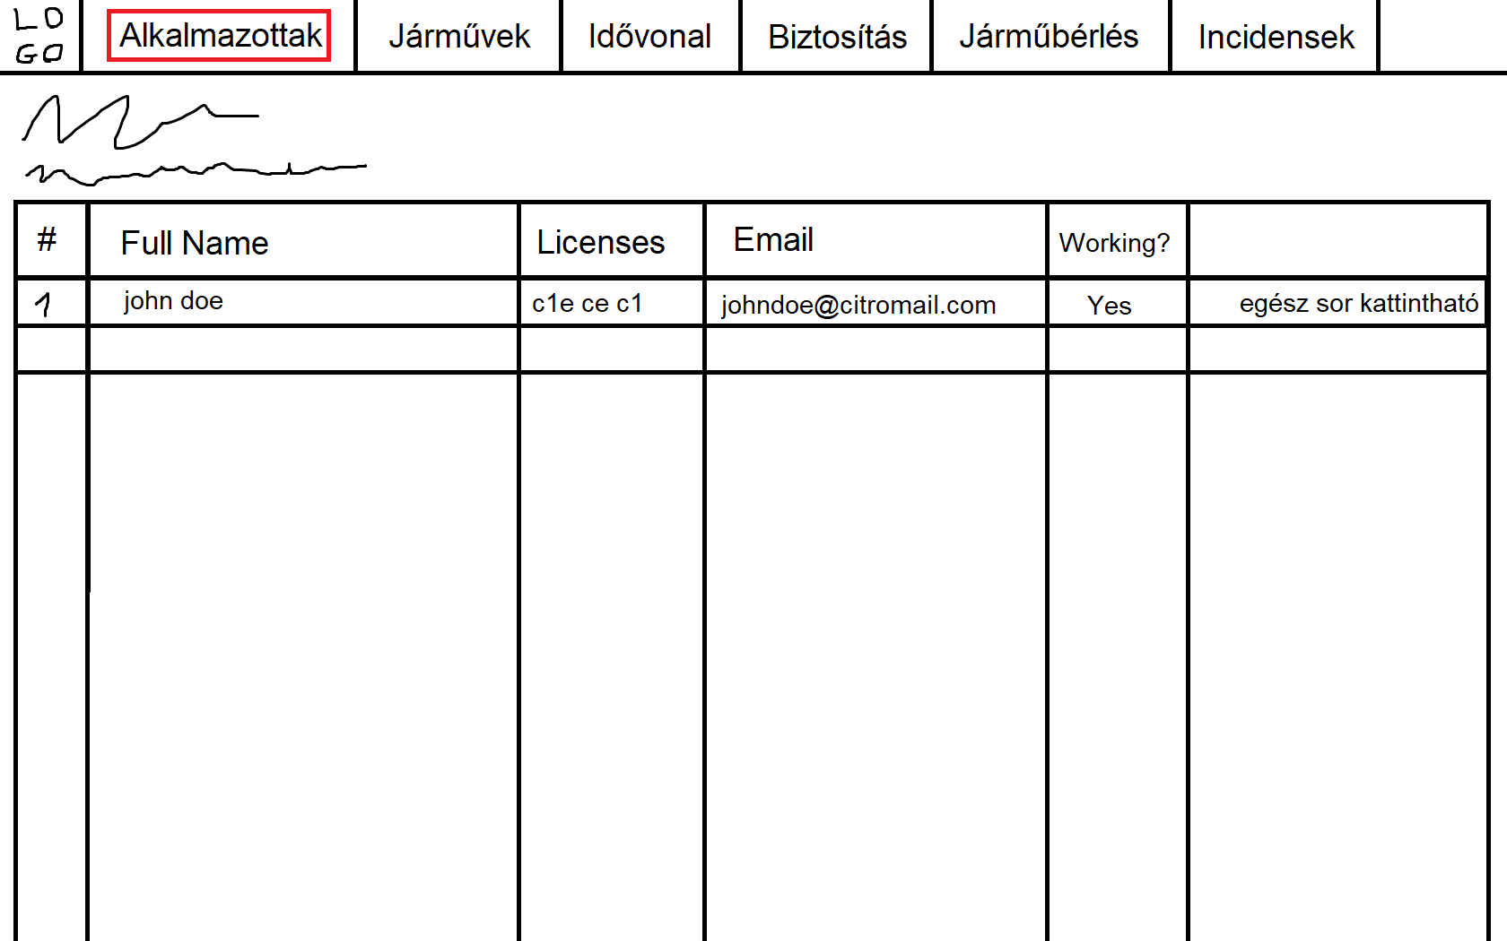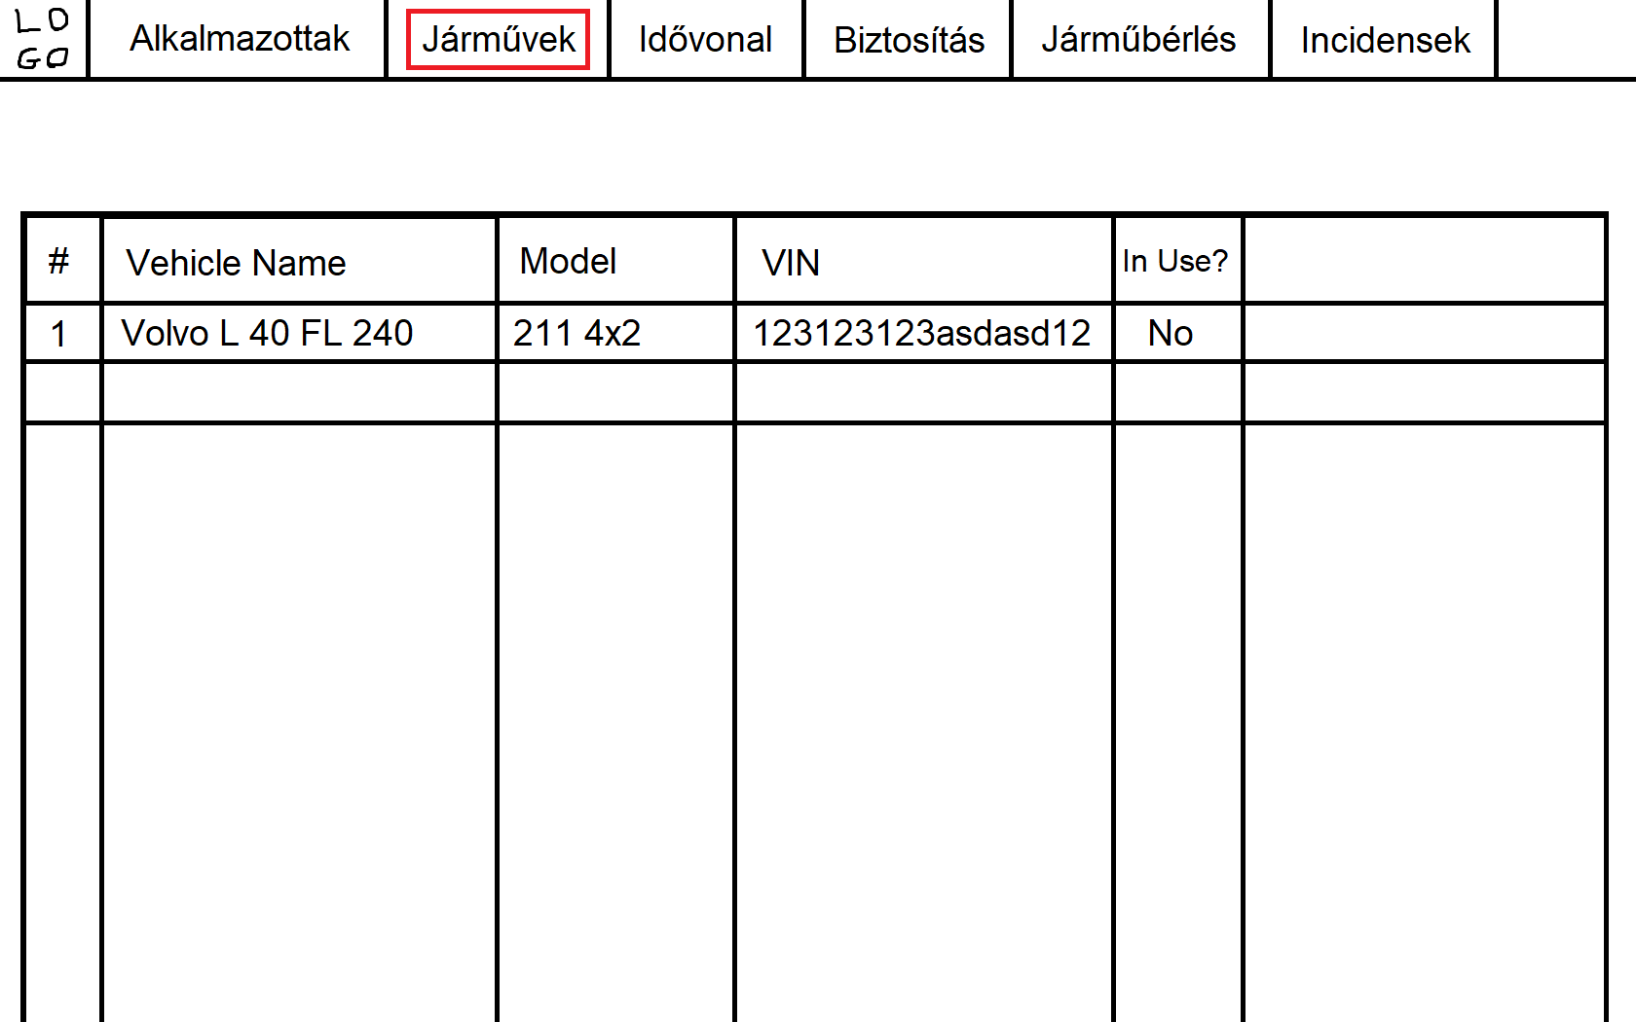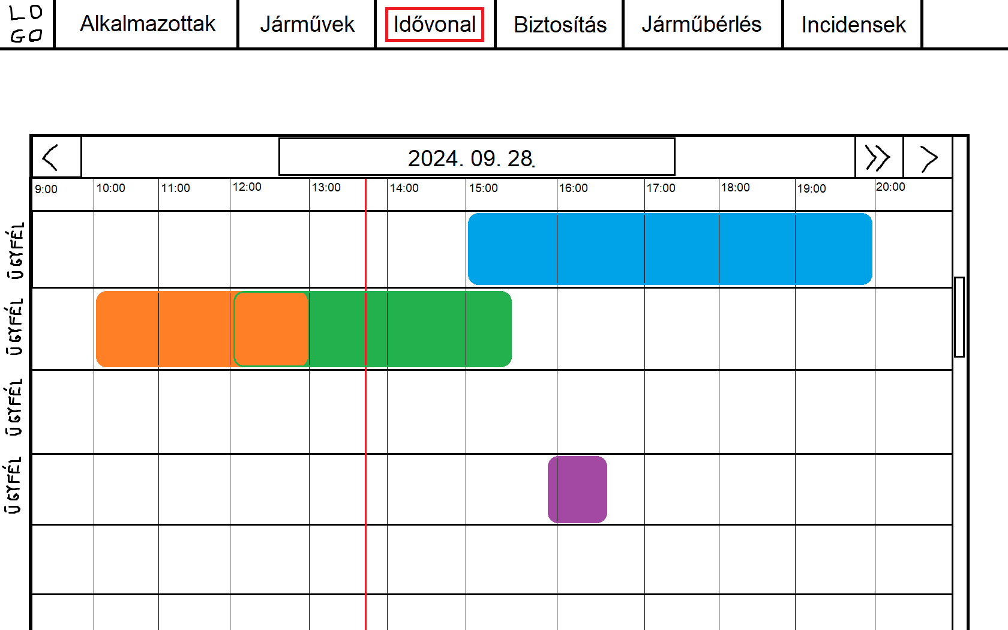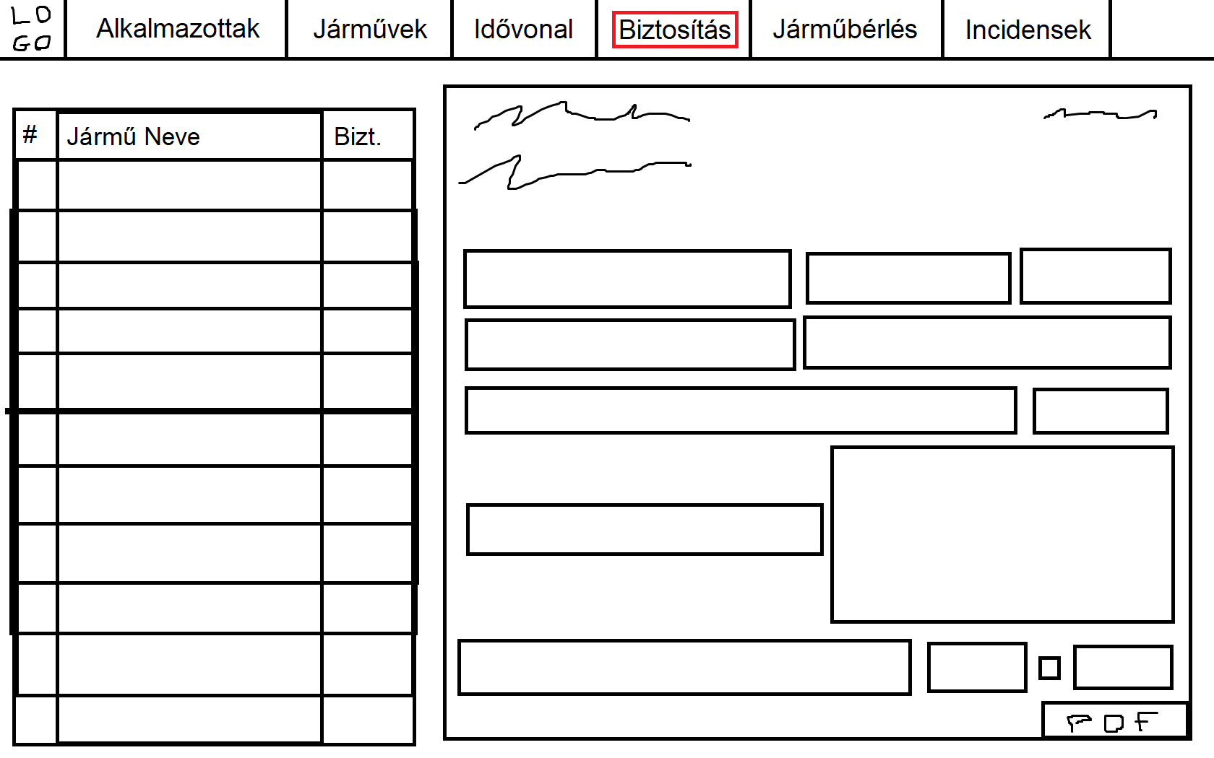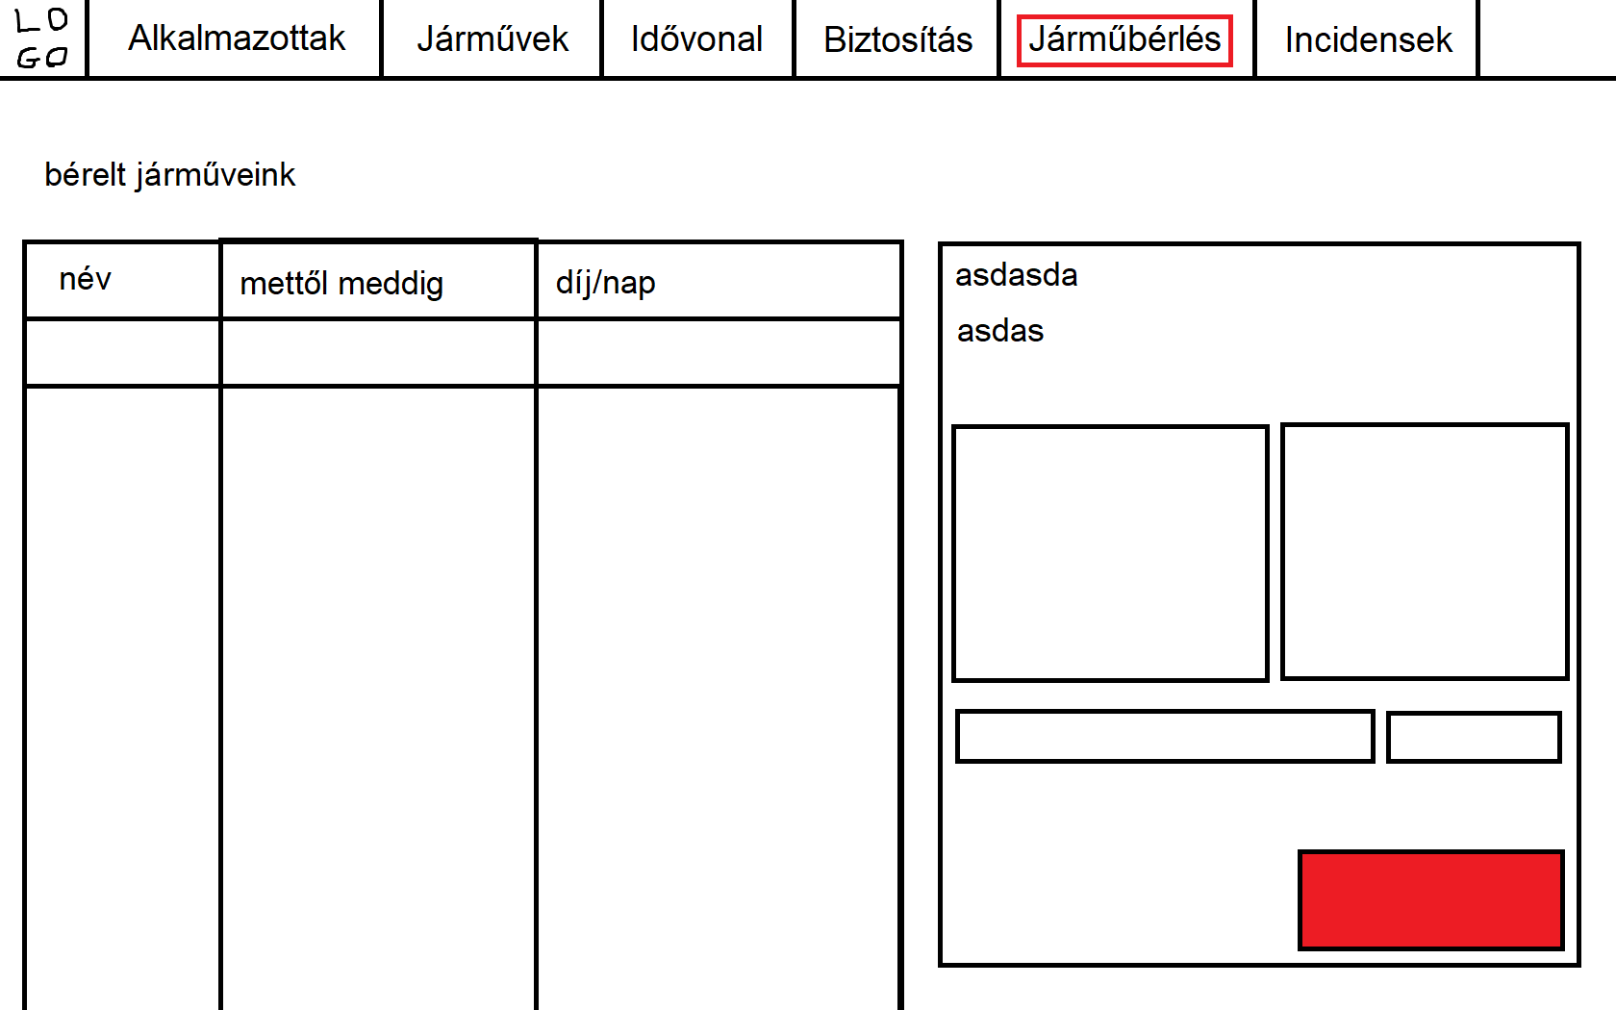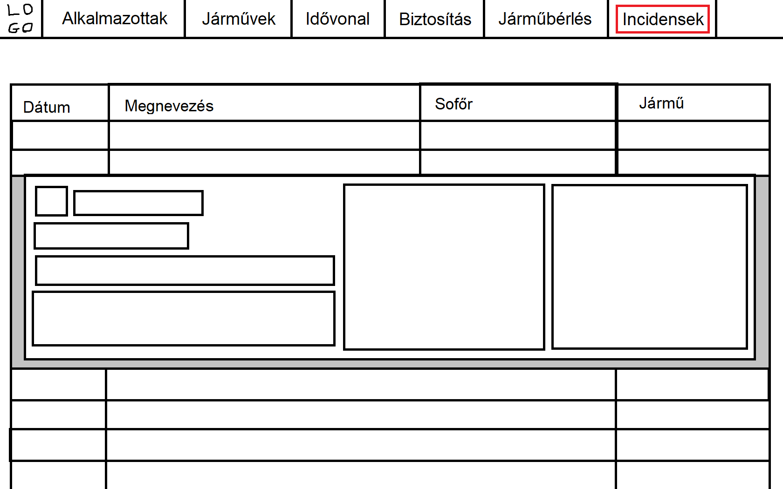

Készítők:

Karvalics Milán Vajk

Kacsári Dávid